МИНОБРНАУКИ РОССИИ
Федеральное государственное бюджетное образовательное учреждение высшего образования


НИЖЕГОРОДСКИЙ ГОСУДАРСТВЕННЫЙ ТЕХНИЧЕСКИЙ
УНИВЕРСИТЕТ им. Р.Е.АЛЕКСЕЕВА

Институт радиоэлектроники и информационных технологий

ОТЧЕТ
по лабораторно работе №3
«Основы математики с Python»
по дисциплине
программирование на Python

РУКОВОДИТЕЛЬ:
________________ Зуев А.Б. (подпись) (фамилия, и.,о.)

СТУДЕНТ:
________________ Коробова Е.Е.
(подпись) (фамилия, и.,о.)

24-ИСТ-3
(шифр группы)

Работа защищена «___» ____________
С оценкой ________________________

Нижний Новгород
2026
ИИ использовался около 90% - Qwen

Индивидуальное задание:
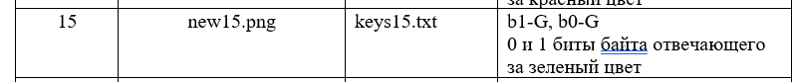

- Выходные результаты программы
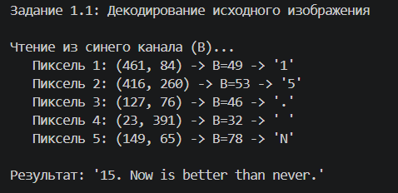
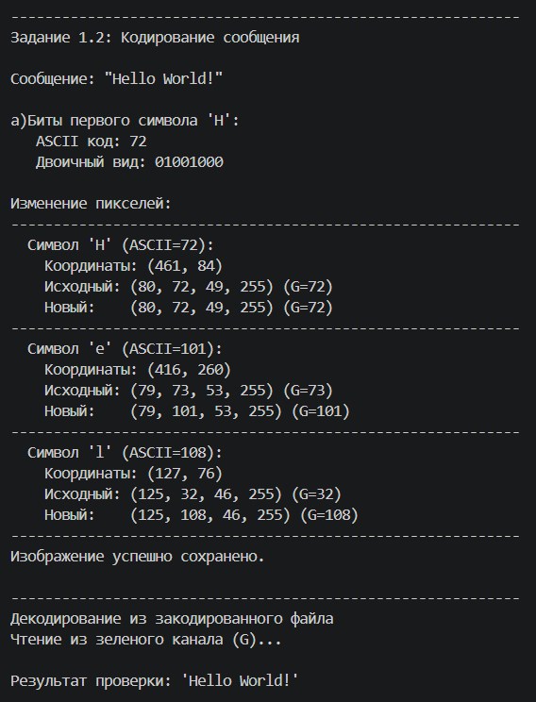

- Полный листинг программы
from PIL import Image

def load_keys(filename):
keys = []
try:
with open(filename, 'r', encoding='utf-8') as f:
for line in f:
line = line.strip()
if line.startswith('(') and line.endswith(')'):
# Убираем скобки и разбиваем по запятой
coords = line.replace('(', '').replace(')', '').split(',')
x = int(coords[0].strip())
y = int(coords[1].strip())
keys.append((x, y))
except FileNotFoundError:
print(f" Файл ключей '{filename}' не найден!")
return keys

#1.1: Декодирование в синем канале
def decode_blue(image_path, keys_path):
print("-" * 60)
print("Задание 1.1: Декодирование исходного изображения")

try:
img = Image.open(image_path)
keys = load_keys(keys_path)
if not keys: return
except Exception as e:
print(f"Ошибка загрузки: {e}")
return

message = []
print(f"\nЧтение из синего канала (B)...")

for i, (x, y) in enumerate(keys):
if x >= img.width or y >= img.height:
continue

pixel = img.getpixel((x, y))
blue_val = pixel[2] # Индекс 2 = Blue

message.append(chr(blue_val))

if i < 5:
print(f" Пиксель {i+1}: ({x}, {y}) -> B={blue_val} -> '{chr(blue_val)}'")

final_msg = "".join(message)
print(f"\nРезультат: '{final_msg}'")

#1.2: Кодирование в зеленый канал
def encode_green(image_path, keys_path, message, output_path):
print("\n" + "-" * 60)
print("Задание 1.2: Кодирование сообщения")

try:
img = Image.open(image_path)
pixels = img.load()
keys = load_keys(keys_path)
if not keys: return False
except Exception as e:
print(f"Ошибка загрузки: {e}")
return False

valid_keys = [(x, y) for x, y in keys if x < img.width and y < img.height]

if len(message) > len(valid_keys):
print(f"Ошибка: Сообщение слишком длинное ({len(message)}), максимум {len(valid_keys)} символов.")
return False

print(f"\nСообщение: \"{message}\"")
if message:
first_char = message[0]
ascii_val = ord(first_char)
binary_val = f"{ascii_val:08b}"
print(f"\na)Биты первого символа '{first_char}':")
print(f" ASCII код: {ascii_val}")
print(f" Двоичный вид: {binary_val}")

print(f"\nИзменение пикселей:")
print("-" * 60)

for i, (x, y) in enumerate(valid_keys):
current_pixel = pixels[x, y]
new_pixel_list = list(current_pixel)

if i < len(message):
char_code = ord(message[i])

if char_code > 255:
print(f"Символ '{message[i]}' вне диапазона ASCII. Заменён на '?'.")
char_code = ord('?')

new_pixel_list[1] = char_code
pixels[x, y] = tuple(new_pixel_list)

if i < 3:
print(f" Символ '{message[i]}' (ASCII={char_code}):")
print(f" Координаты: ({x}, {y})")
print(f" Исходный: {current_pixel} (G={current_pixel[1]})")
print(f" Новый: {tuple(new_pixel_list)} (G={char_code})")
print("-" * 60)
else:

new_pixel_list[1] = 32
pixels[x, y] = tuple(new_pixel_list)

try:
img.save(output_path)
print("Изображение успешно сохранено.")
return True
except Exception as e:
print(f"Ошибка сохранения: {e}")
return False

# Проверка декодирование
def decode_green_check(image_path, keys_path):
print("\n" + "-" * 60)
print("Декодирование из закодированного файла")

try:
img = Image.open(image_path)
keys = load_keys(keys_path)
if not keys: return
except Exception as e:
print(f"Ошибка: {e}")
return

message = []
print(f"Чтение из зеленого канала (G)...")

for i, (x, y) in enumerate(keys):
if x >= img.width or y >= img.height:
continue

pixel = img.getpixel((x, y))
green_val = pixel[1]
message.append(chr(green_val))

final_msg = "".join(message).rstrip()
print(f"\nРезультат проверки: '{final_msg}'")

def main():

source_img = "new15.png"
keys_file = "keys15.txt"
encoded_img = "new15_encoded.png"

# 1. Выполняем задание 1.1
decode_blue(source_img, keys_file)

# 2. Выполняем задание 1.2
user_msg = input("\nВведите сообщение для кодирования: ")

if user_msg:
success = encode_green(source_img, keys_file, user_msg, encoded_img)

# 3. Если закодировалось успешно - сразу проверяем
if success:
decode_green_check(encoded_img, keys_file)
else:
print("Сообщение пустое. Кодирование пропущено.")

if __name__ == "__main__":
main()

- Входные данные программы и примеры выходных результатов программы:



Ссылка на GitHub, где лежит код:
https://github.com/KorobovaKate/3-Python

